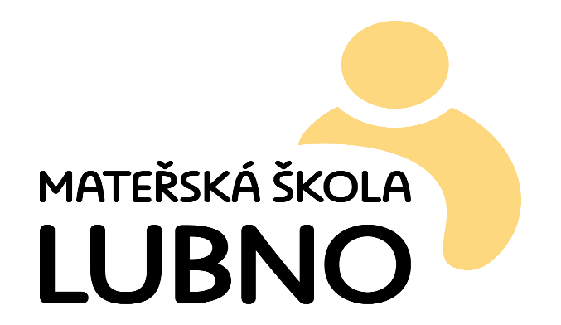

Akce leden
18.1. – kino
23.1. – beseda školní zralosti - předškoláci
24.1. – knihovna
Pátky – Povídálek
V pondělky plavání

